Hodnocení zdrojových aspektů
Kontext:
Česká republika pracuje na návrhu rozpočtu, v němž musí být realisticky změněna alokace zdrojů v jednotlivých sektorech vzhledem k (A) situaci na Ukrajině a (B) finanční krizi a inflaci. Ve hře jsou 3 scénáře týkající se změny rozpočtu v sektoru obrany:

Varianta (1) – zvyšování výdajů nad rámec inflace (efektivní zvýšení výdajů na obranu)
Varianta (2) – zvyšování výdajů přibližně o inflaci (efektivně žádná změna)
Varianta (3) – snižování výdajů (přibližné zachování aktuální nominální výše bez zohlednění inflace)

V závislosti na zadaném scénáři je nezbytné provést konkrétní kroky týkající se alokace zdrojů, případného omezení programového financování apod. Výchozí pozice je aktuální stav a projekty (viz tabulky v zadání a v návrhu rozpočtu přes QR).

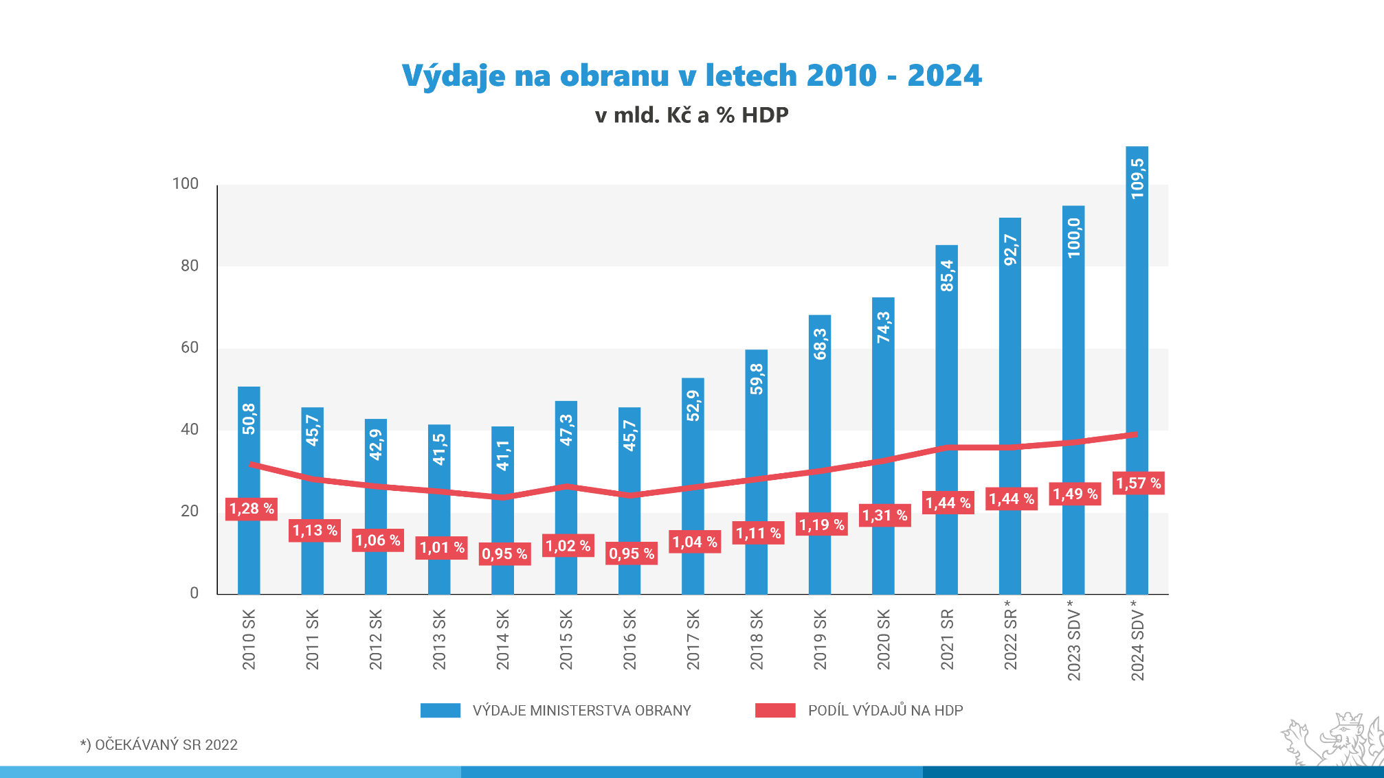
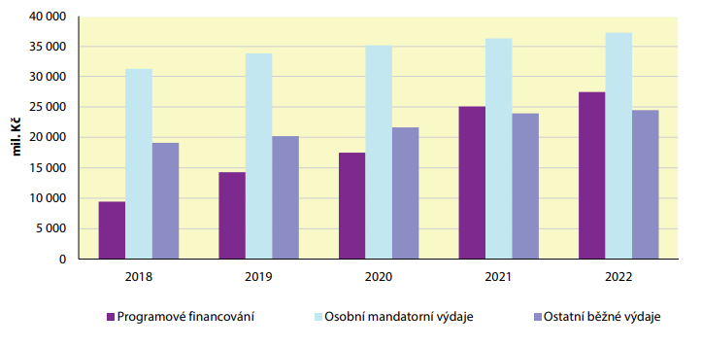

Návrh rozpočtu MO 2021
Pro představu aktuálních výdajů na projekty Tabulka 7. (str. 303):
VÝDAJE ÚČELOVĚ URČENÉ NA FINANCOVÁNÍ PROGRAMŮ REPRODUKCE MAJETKU VEDENÝCH V ISPROFIN
Zadání: Představte konkrétní změny v alokaci zdrojů MO v ČR
- Porovnejte vývoj a změny v rozpočtech v okolních zemích s ČR (stačí jeden/dva státy)
  - Jsou vidět výrazné rozdíly v přístupech ke státnímu rozpočtu? Jaké?
  - Lze se u některého ze sousedních států inspirovat při změnách v rozpočtu? Pokud ano – jak a proč?
- Obhajte svou variantu změny ve výdajích a porovnejte s vlastní ideální variantou
- Představte konkrétní změny (klidně na jednom/dvou příkladech a více do podrobností) ve výdajích na základě změn v rozpočtu s ohledem na zadané informace. Zdůvodněte.
  - Kde byste škrtali?
  - Kde byste přidávali?
  - Snižování mandatorních výdajů?
  - Prodej majetku?

